第四周 2021年3月15日 星期一
今日动态 | 1.出勤  今日出勤29人，事假2人。  2.健康：预防感冒  《傻小熊种萝卜》是一个诙谐幽默的童话故事。主要讲述了傻小熊种了许多萝卜，却因为不知道萝卜长在地底下，而去买萝卜请朋友吃，最后通过朋友们的帮助拔出了许多大萝卜的故事。故事内容和生活内容非常贴近，故事里傻小熊憨态可掬的形象非常受到孩子们的喜爱，傻小熊在故事里热情、讲信用的品格是需要学习的，但是也告诉孩子们遇到不明白的事情一定要向别人虚心请教的道理。  大多数孩子对于庄稼地里农作物的事情知之甚少，像傻小熊一样的孩子也不在少数。大班的孩子语言表达能力有了很大的提高，能仔细观察图片，用自己清楚、完整的语句进行表达，但是也有小部分孩子参与讲述的积极性不高，语言表达不够清楚，词汇量不丰富。  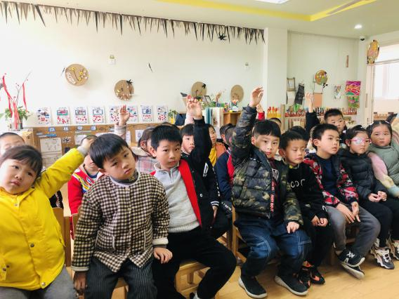  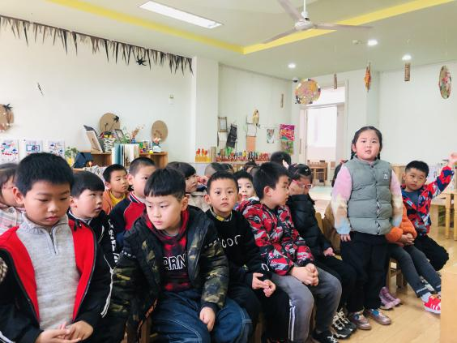  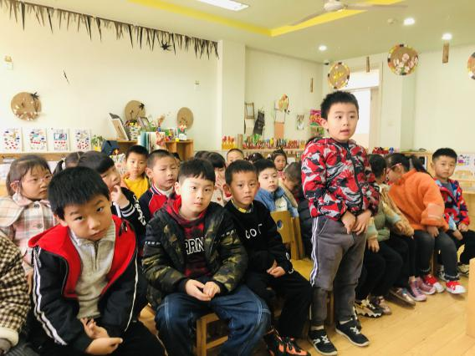  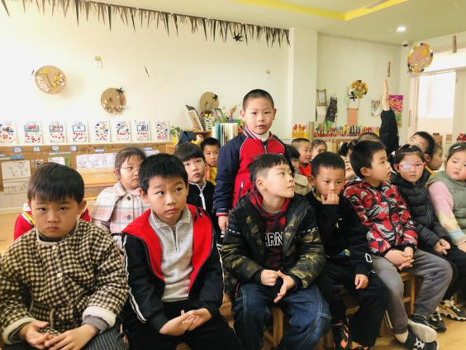
家园合作 | 每日准时来园接幼儿放学，出入园区需佩戴好口罩，每日健康状况登记表和交接记录表请及时填写。

